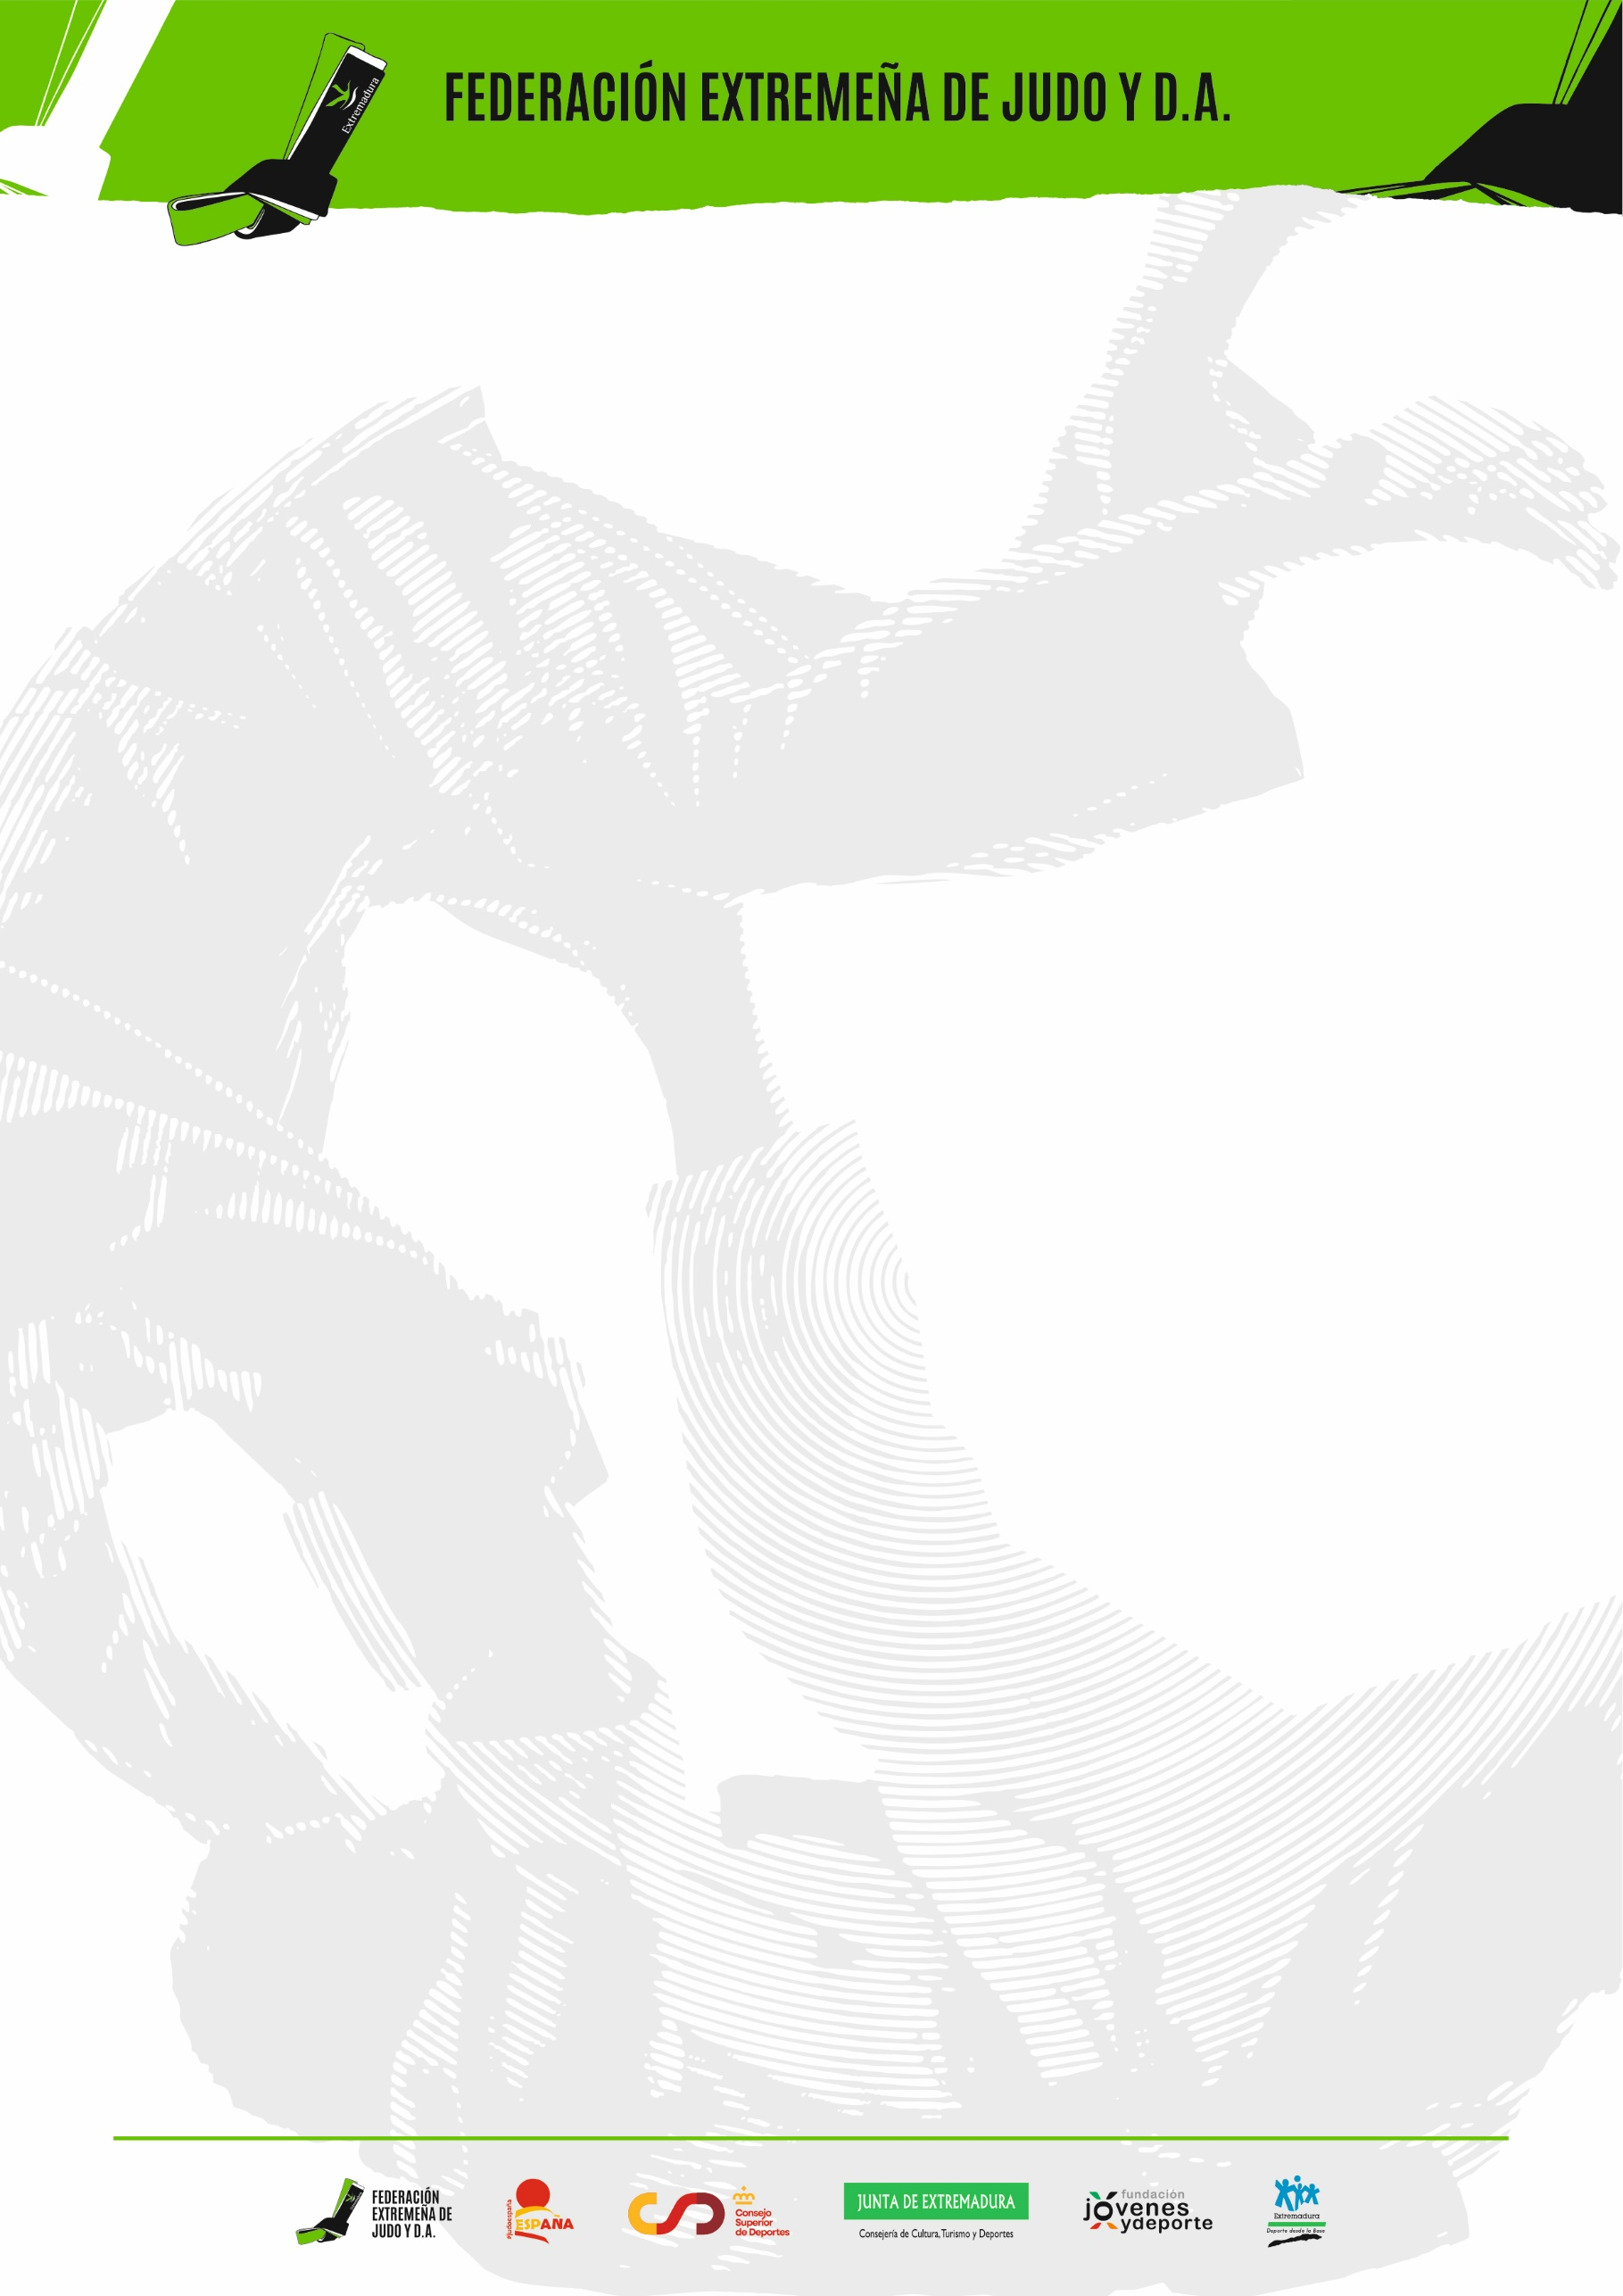
AUTORIZACIÓN Y PROTECCIÓN DE DATOS

AUTORIZACIÓN PARA LOS DEPORTISTAS MENORES DE EDAD Y CLÁUSULA DE PROTECCIÓN DE DATOS PARA TODOS LOS PARTICIPANTES.

EVENTO: COPA DE ESPAÑA JÚNIOR “CIUDAD DE DON BENITO”
Dº/Dª: CON D.N.I:
Y TELÉFONOS: _____________________________ (MUY IMPORTANTE PONER TELÉFONOS)
COMO MADRE, PADRE, TUTOR DEL DEPORTISTA: ______________________________________
Con D.N.I: ____________________ Y LICENCIA FEDERATIVA N.º: _________________________
AUTORIZO A MI HIJO/A A PARTICIPAR EN LA COPA DE ESPAÑA “A” CIUDAD DE DON BENITO QUE SE VA A DESARROLLAR EN DON BENITO (BADAJOZ) LOS DÍAS 12 Y 13 DE MAYO 2023, DECLARADO QUE CONOCEMOS, ACEPTAMOS Y CUMPLIMOS TODOS LOS REQUISITOS Y CONDICIONES DE PARTICIPACIÓN.
FIRMADO: ___________________________________________________________
CONSENTIMIENTO PARA DATOS PERSONALES E IMÁGENES (TODOS LOS PARTICIPANTES)
El afectado, expresa su consentimiento a que se recaben imágenes/voz y/o datos personales por diversas vías, para su posterior difusión en redes sociales o página web del centro, con la finalidad de publicidad y prospección comercial, cuyo titular es FEDERACION EXTREMEÑA DE JUDO Y DEPORTES ASOCIADOS. Usted tiene derecho a retirar su consentimiento en cualquier momento, obligándose la empresa a suprimir cualquier imagen, vídeo u otro dato personal de la Red Social y/o Página Web en cuestión. Usted tiene derecho al acceso, rectificación o supresión, cancelación, oposición y limitación de tratamiento de sus datos, así como solicitar su portabilidad dirigiéndose a la dirección arriba indicada. Solicito su autorización para el uso de las imágenes, vídeos y/o datos personales recabados por FEDERACION EXTREMEÑA DE JUDO Y DEPORTES ASOCIADOS, así como su inclusión en Redes Sociales (Facebook, Twitter…) o Página Web.
SI, AUTORIZO
NO AUTORIZO
En FEDERACION EXTREMEÑA DE JUDO Y DEPORTES ASOCIADOS tratamos la información que nos facilita con el fin de prestarles el servicio solicitado y cumplir con las obligaciones legales aplicables, siendo la base jurídica la ejecución de un contrato y el propio consentimiento. Los datos proporcionados se conservarán mientras se mantenga la relación contractual o durante los años necesarios para cumplir con las obligaciones legales. La información puede será facilitada a terceros salvo en los casos en los casos en que exista una obligación legal. Puede obtener más información dirigiéndose a: Responsable: FEDERACION EXTREMEÑA DE JUDO Y DEPORTESASOCIADOS – CIF: G06113880 – Dir. Postal: CTRA. DE CÁCERES, KM3, 06007, BADAJOZ (BADAJOZ) – Teléfono:924273970 Email: fedexjudo@fedexjudo.com
A FIRMAR POR EL TUTOR O REPRESENTANTE LEGAL, O PARTICIPANTE MAYOR DE EDAD (FIRMO CONFORME HE SIDO INFORMADO, ENTIENDO Y AUTORIZO EL TRATAMIENTO DE DATOS PERSONALES O DEL INTERESADO DEL CUAL SOY TUTOR O REPRESENTANTE LEGAL
Fecha: ___/___/_______
Nombre y apellidos del participante mayor de edad: __________________________________ DNI: ___________________
Firmado: ____________________________________________
Nombre y apellidos del tutor o representante del participante menor de edad: ____________________________________
DNI: ___________________ Firmado: ____________________

